|  |  |
| --- | --- |
|  |  |

# HÌNH 6- CHUYÊN ĐỀ:

# HÌNH CÓ TÂM ĐỐI XỨNG.

## A.TÓM TẮT LÝ THUYẾTTN6 1313

## O là trung điểm của đoạn thẳng AB ta nói hai điểm A và B đối xứng nhau qua O

**Hình có tâm đối xứng. Tâm đối xứng**



Hình bình hành ABCD là hình có tâm đối xứng và giao điểm O của hai đường chéo là tâm đối xứng của hình bình hành ABCD.



Đường tròn (O) là hình có tâm đối xứng. Tâm O là tâm đối xứng của đường tròn (O)

## B. BÀI TẬP TRẮC NGHIỆM

### I – MỨC ĐỘ NHẬN BIẾT

1. *Các chữ cái in hoa trong từ* **TOAN**, *chữ nào sau đây có tâm đối xứng?*

**A. T B. O C. A D. N**

#### Những hình nào có tâm đối xứng?

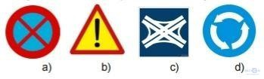

**A.** Hình a, d **B.** Hình a, b

**C.** Hình a, c **D.** Hình c, d

#### Có bao nhiêu biển báo giao thông có tâm đối xứng?

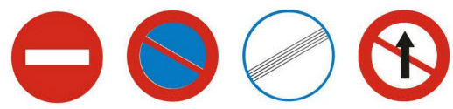

a) b) c) d)

#### **A.** 1 biển báo. **B.** 2 biển báo.

**C.** 3 biển báo. **D.** 4 biển báo

#### Trong các hình dưới đây những hình nào có tâm đối xứng?

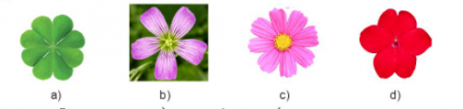

**A.** Hình a, c, d **B.** Hình a, b

**C.** Hình a, c **D.** Hình c, d

1. *Trong các biển báo giao thông sau, biển báo nào có tâm đối xứng?*

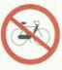 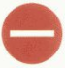

110a – Cấm xe đạp 102 – Cấm đi ngược chiều

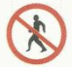 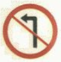

112 – Cấm đi bộ 123 – Cấm rẽ trái

**A.** Biển 110a. **B.** Biển 102. **C.** Biển 112. **D.** Biển 123.

1. *Trong các biển báo giao thông sau, biển báo nào* ***không*** *có tâm đối xứng?*

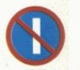 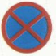

131b – Cấm đỗ xe ngày lễ 130 – Cấm dừng và đỗ xe

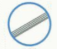 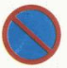

135 – Hết tất cả các lệnh cấm 131a – Cấm đỗ xe

**A.** Biển 135. **B.** Biển 130. **C.** Biển 131b. **D.** Biển 131a.

### II – MỨC ĐỘ THÔNG HIỂU

#### Trong các hình sau hình nào **không** có tâm đối xứng?

**A.** Hình chữ nhật.  **B.** Hình bình hành.

**C.** Hình vuông. **D.** Hình thang.

1. *Trong các hình sau đây hình nào có tâm đối xứng?*

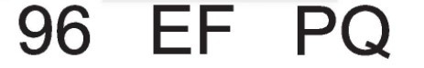

1. **96 B. EF C. PQ D. 96 và EF**
2. *Trong các chữ cái sau đây những chữ nào có tâm đối xứng?*

**HA NOI**

1. **H, O, A B. A, O, I C. H, O, I D. H, N, O, I**
2. *Chọn câu đúng trong các câu sau*

**A.** Mỗi đoạn thẳng có vô số tâm đối xứng

**B.** Hình thang cân có tâm đối xứng là giao điểm hai đường chéo

**C.** Hình bình hành có tâm đối xứng là giao điểm hai đường chéo

**D.** Tam giác vuông có tâm đối xứng là trung điểm cạnh huyền

1. *Trong cụm từ cho sau đây, có bao nhiêu chữ cái* ***không*** *có tâm đối xứng?*

**COVID 19**

**A.** 2. **B.** 3. **C.** 4. **D.** 1.

1. *Mỗi hình thoi có*

**A.** Một tâm đối xứng

**B.** Hai tâm đối xứng

**C.** Ba tâm đối xứng

**D.** Vô số tâm đối xứng

1. *Mỗi tam giác đều thì có*

**A.** Một tâm đối xứng

**B.** Hai tâm đối xứng

**C.** Ba tâm đối xứng

**D.** Không đối xứng.

### III – MỨC ĐỘ VẬN DỤNG

#### Cho các hình vẽ. Tìm một hình vẽ vào vị trí ? cho phù hợp

#### 

?

1. **B.**

1. **D.**  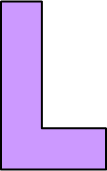



#### Trong các hình sau, điểm O là tâm đối xứng của hình nào?

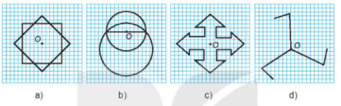

**A.** Hình a, b, c **B.** Hình a, b

**C.** Hình c,d **D.** Hình a, c

1. *Hình nào sau đây có tâm đối xứng?*

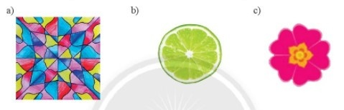

**A.** Hình a, c **B.** Hình a, b

**C.** Hình b, c **D.** Hình a,b,c

1. *Tứ giác nào vừa có tâm đối xứng vừa có trục đối xứng?*

**A.**  Hình vuông **B.**  Hình chữ nhật

**C.**  Hình thang cân  **D.** Hình bình hành

1. *Tìm các câu sai trong các câu sau*
2. Chữ cái in hoa I có một tâm đối xứng
3. Tam giác đều có một tâm đối xứng
4. Đường tròn có tâm là tâm đối xứng
5. Hình bình hành nhận giao điểm của hai đường chéo làm tâm đối xứng

## IV. MỨC ĐỘ VẬN DỤNG CAO

1. *An gấp những mảnh giấy kích thước lần lượt theo chiều ngang và chiều dọc rồi cắt như những hình sau. Theo em, khi mở những mảnh giấy này, An sẽ nhận được chữ gì?*

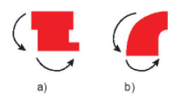

**A. I, O B. D, I C. H, O D. H, D**

1. *Cho đoạn thẳng AB có độ dài 3 cm và Điểm O, đoạn thẳng A’B’ đối xứng với AB qua O khi đó độ dài của A’B’ là*



**A.** 3 cm **B.** 6 cm **C.** 9 cm **D.** 12 cm

1. *Tam giác ABC đối xứng với tam giác A’B’C’ qua điểm O, biết tam giác ABC có chu vi là 48cm khi đó chu vi của tam giác A’B’C’ có giá trị là*



**A.** 24cm **B.** 32 cm **C.** 40cm **D.** 48 cm

# BÀI 6: HÌNH CÓ TÂM ĐỐI XỨNG:

**BẢNG ĐÁP ÁN**

|  |  |  |  |  |  |  |  |  |  |  |
| --- | --- | --- | --- | --- | --- | --- | --- | --- | --- | --- |
| **1** | **2** | **3** | **4** | **5** | **6** | **7** | **8** | **9** | **10** | **11** |
| **B** | **C** | **C** | **D** | **B** | **C** | **D** | **A** | **D** | **C** | **B** |
| **12** | **13** | **14** | **15** | **16** | **17** | **18** | **19** | **20** | **21** |  |
| **A** | **D** | **B** | **D** | **B** | **A** | **B** | **C** | **A** | **D** |  |

**HƯỚNG DẪN GIẢI CHI TIẾT**

|  |  |
| --- | --- |
|  |  |

### I– MỨC ĐỘ NHẬN BIẾT

1. *Các chữ cái in hoa trong từ* **TOAN**, *chữ nào sau đây có tâm đối xứng?*

**A. T B. O C. A D. N**

**Lời giải**

**Chọn B**

#### Những hình nào có tâm đối xứng?



**A.** Hình a, d **B.** Hình a, b

**C.** Hình a, c **D.** Hình c, d

**Lời giải**

**Chọn C**

#### Có bao nhiêu biển báo giao thông có tâm đối xứng?



a) b) c) d)

#### **A.** 1 biển báo. **B.** 2 biển báo.

**C.** 3 biển báo.a),b),c) **D.** 4 biển báo

**Lời giải**

**Chọn C**

#### Trong các hình dưới đây những hình nào có tâm đối xứng?



**A.** Hình a, c, d **B.** Hình a, b

**C.** Hình a, b **D.** Hình a, c

**Lời giải**

**Chọn D**

1. *Trong các biển báo giao thông sau, biển báo nào có tâm đối xứng?*

 

110a – Cấm xe đạp 102 – Cấm đi ngược chiều

 

112 – Cấm đi bộ 123 – Cấm rẽ trái

**A.** Biển 110a. **B.** Biển 102. **C.** Biển 112. **D.** Biển 123.

**Lời giải**

**Chọn B**

1. *Trong các biển báo giao thông sau, biển báo nào* ***không*** *có tâm đối xứng?*

 

131b – Cấm đỗ xe ngày lễ 130 – Cấm dừng và đỗ xe

 

135 – Hết tất cả các lệnh cấm 131a – Cấm đỗ xe

**A.** Biển 135. **B.** Biển 130. **C.** Biển 131b. **D.** Biển 131a.

**Lời giải**

**Chọn C**

### II – MỨC ĐỘ THÔNG HIỂU

#### Trong các hình sau hình nào **không** có tâm đối xứng?

**A.** Hình chữ nhật.  **B.** Hình bình hành.

**C.** Hình vuông. **D.** Hình thang.

**Lời giải**

**Chọn D**

Hình chữ nhật , hình bình hành, hình vuông có tâm đối xứng là giao điểm của hai đường chéo

1. *Trong các hình sau đây hình nào có tâm đối xứng?*



**A. 96 B. EF C. PQ D. 96 và EF**

**Lời giải**

**Chọn A**

1. *Trong các chữ cái sau đây những chữ nào có tâm đối xứng?*

**HA NOI**

**A. H, O, A B. A, O, I C. H, O, I D. H, N, O, I**

**Lời giải**

**Chọn D**

1. *Chọn câu đúng trong các câu sau.*

**A.** Mỗi đoạn thẳng có vô số tâm đối xứng

**B.** Hình thang cân có tâm đối xứng là giao điểm hai đường chéo

**C.** Hình bình hành có tâm đối xứng là giao điểm hai đường chéo

**D.** Tam giác vuông có tâm đối xứng là trung điểm cạnh huyền

**Lời giải**

**Chọn C**

1. *Trong cụm từ cho sau đây, có bao nhiêu chữ cái* ***không*** *có tâm đối xứng?*

**COVID 19**

**A.** 2. **B.** 3. **C.** 4. **D.** 1.

**Lời giải**

**Chọn B**

1. *Mỗi hình thoi có*

**A.** Một tâm đối xứng

**B.** Hai tâm đối xứng

**C.** Ba tâm đối xứng

**D.** Vô số tâm đối xứng

**Lời giải**

**Chọn A**

Hình thoi có tâm đối xứng là giao điểm hai đường chéo

1. *Mỗi tam giác đều thì có*

**A.** Một tâm đối xứng

**B.** Hai tâm đối xứng

**C.** Ba tâm đối xứng

**D.** Không có tâm đối xứng.

**Lời giải**

**Chọn D**

### III – MỨC ĐỘ VẬN DỤNG

#### Cho các hình vẽ. Tìm một hình vẽ vào vị trí ? cho phù hợp

#### 

?

**A. B.**

**C.** **D.**  



**Lời giải**

**Chọn B**

#### Trong các hình sau, điểm O là tâm đối xứng của hình nào?



**A.** Hình a, b, c **B.** Hình a, b

**C.** Hình c,d **D.** Hình a, c

**Lời giải**

**Chọn A**

1. *Hình nào sau đây có tâm đối xứng?*



**A.** Hình a, c **B.** Hình a, b

**C.** Hình b, c **D.** Hình a,b,c

**Lời giải**

**Chọn B**

1. *Tứ giác nào vừa có tâm đối xứng vừa có trục đối xứng?*

**A.**  Hình vuông **B.**  Hình thang

**C.**  Hình thang cân  **D.** Hình bình hành

**Lời giải**

**Chọn A**

Hình vuông có 1 tâm đối xứng là giao điểm hai đường chéo, có 4 truc đối xứng: hai đường chéo và hai đường thẳng nối trung điểm các cạnh

**.**

O

d1

d2

d3

d4

1. *Tìm các câu sai trong các câu sau*

**A.** Chữ cái in hoa I có một tâm đối xứng

**B.** Tam giác đều có một tâm đối xứng

**C.** Đường tròn có tâm là tâm đối xứng

**D.** Hình bình hành nhận giao điểm của hai đường chéo làm tâm đối xứng

**Lời giải**

**Chọn B**

Tam giác đều không có tâm đối xứng

## IV. MỨC ĐỘ VẬN DỤNG CAO

1. *An gấp những mảnh giấy kích thước lần lượt theo chiều ngang và chiều dọc rồi cắt như những hình sau. Theo em, khi mở những mảnh giấy này, An sẽ nhận được chữ gì?*



**A. I, O B. D, I C. H, O D. H, D**

**Lời giải**

**Chọn C**

**Chữ H, chữ O khi gấp lại theo trục đối xứng và tâm đối xứng chính là giao của các trục đối xứng**

1. *Cho đoạn thẳng AB có độ dài 3 cm và Điểm O, đoạn thẳng A’B’ đối xứng với AB qua O khi đó độ dài của A’B’ là*



**A.** 3 cm **B.** 6 cm **C.** 9 cm **D.** 12 cm

**Lời giải**

**Chọn A**

Hai đoạn thẳng đối xứng qua một điểm bằng nhau

1. *Tam giác ABC đối xứng với tam giác A’B’C’ qua điểm O, biết tam giác ABC có chu vi là 48cm khi đó chu vi của tam giác A’B’C’ có giá trị là*



**A.** 24cm **B.** 32 cm **C.** 40cm **D.** 48 cm

**Lời giải**

**Chọn D**

Hai tam giác đối xứng qua một điểm có chu vi bằng nhau vì các cạnh bằng nhau